24 октября 2018 года в актовом зале ГБПОУ ДЗМ МК № 2 по адресу: ул. Ярославская, д.17, корп.2 состоялась финальная Интеллектуально-правовая игра "Подросток и закон". В ходе игры команды, соревновались между собой на лучшие познания в области права. Все уч
26.10.2018
24 октября 2018 года в актовом зале ГБПОУ ДЗМ МК № 2 по адресу: ул. Ярославская, д.17, корп.2 состоялась финальная Интеллектуально-правовая игра "Подросток и закон". В ходе игры команды, соревновались между собой на лучшие познания в области права. Все участники Игры были награждены памятными призами от ГБУ "СДЦ "Алексеевский".
1 место- команда «Адвокаты медицины»
2 место- команда «Civitas»
3 место – команда «Fiat Justitia»
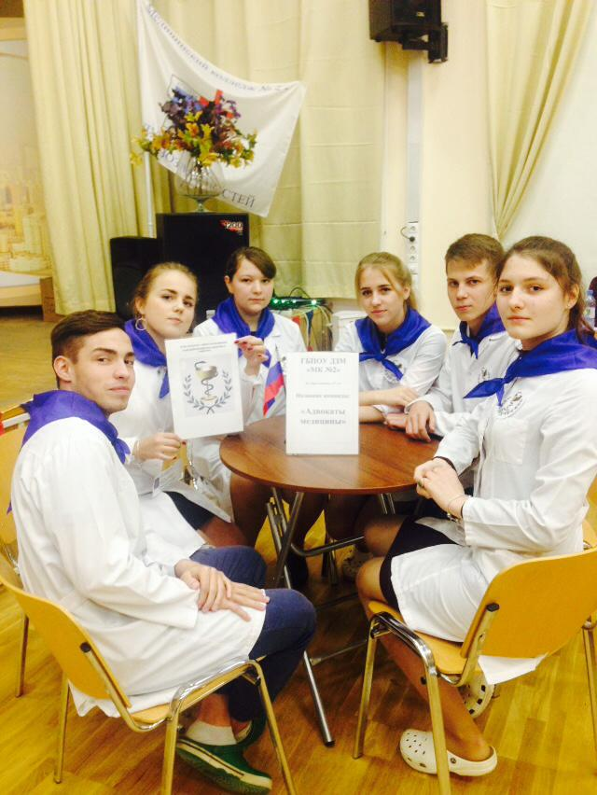
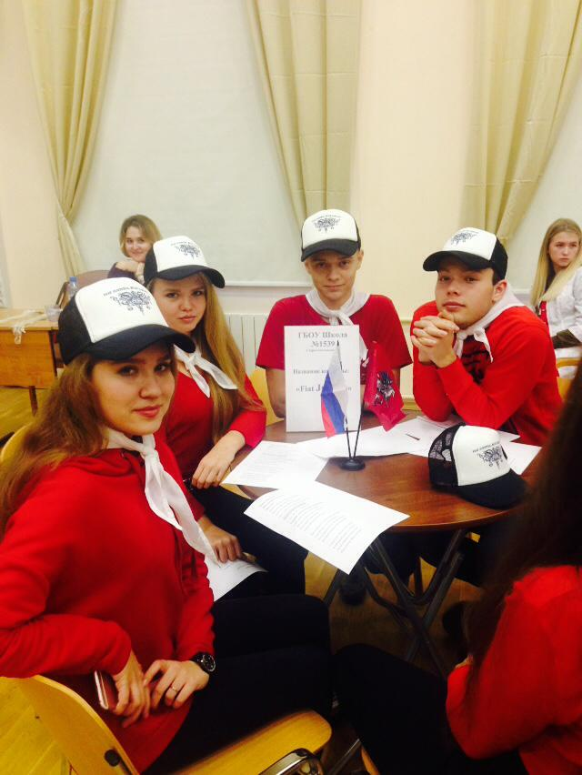
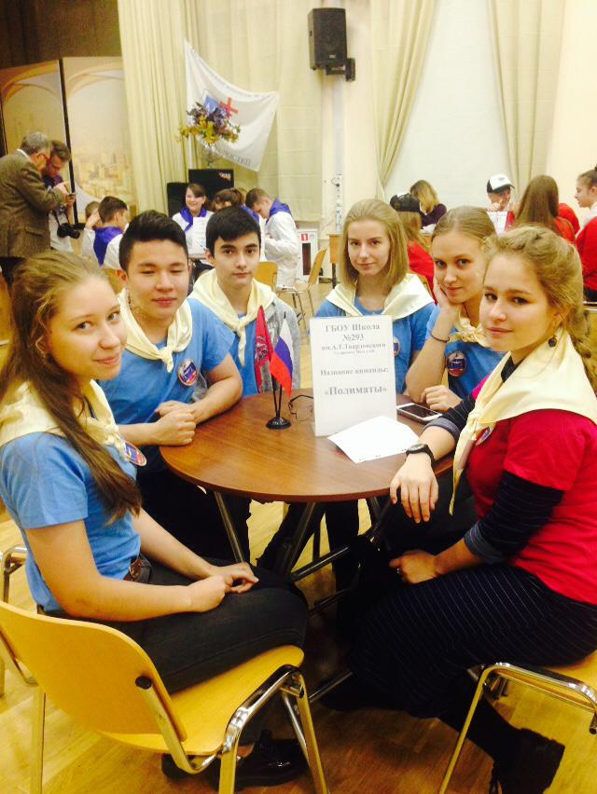
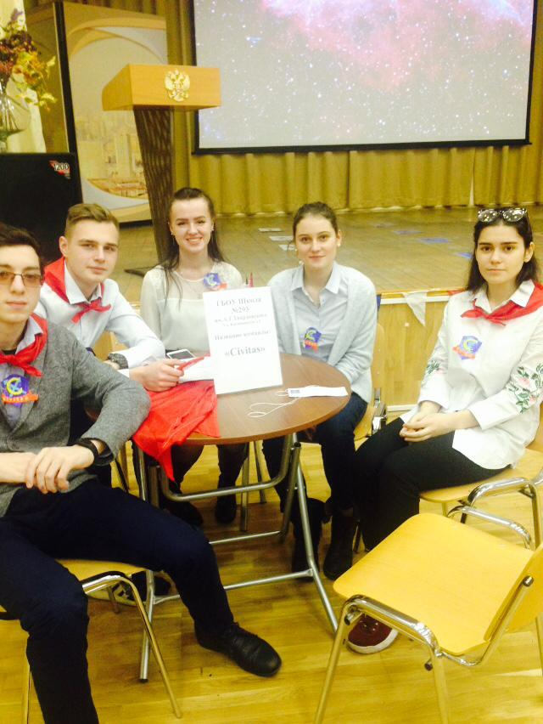

Адрес страницы: http://alekseevsky.mos.ru/sport-and-ease/detail/7662053.html
Управа Алексеевского района города Москвы

